美化的校園環境
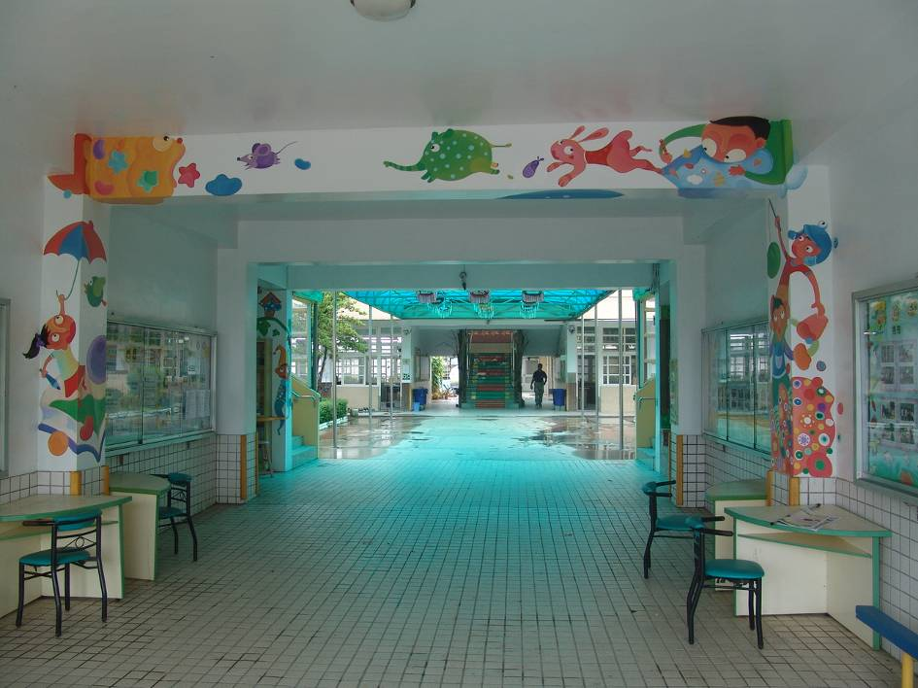
說明：中廊美化
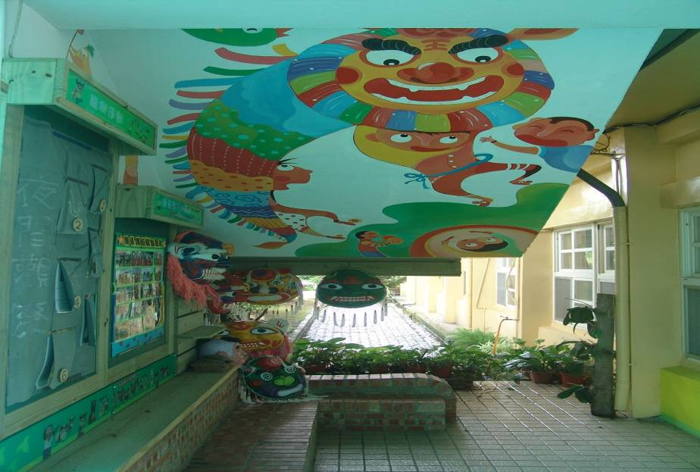
說明：公布欄周圍美化

美化的校園環境

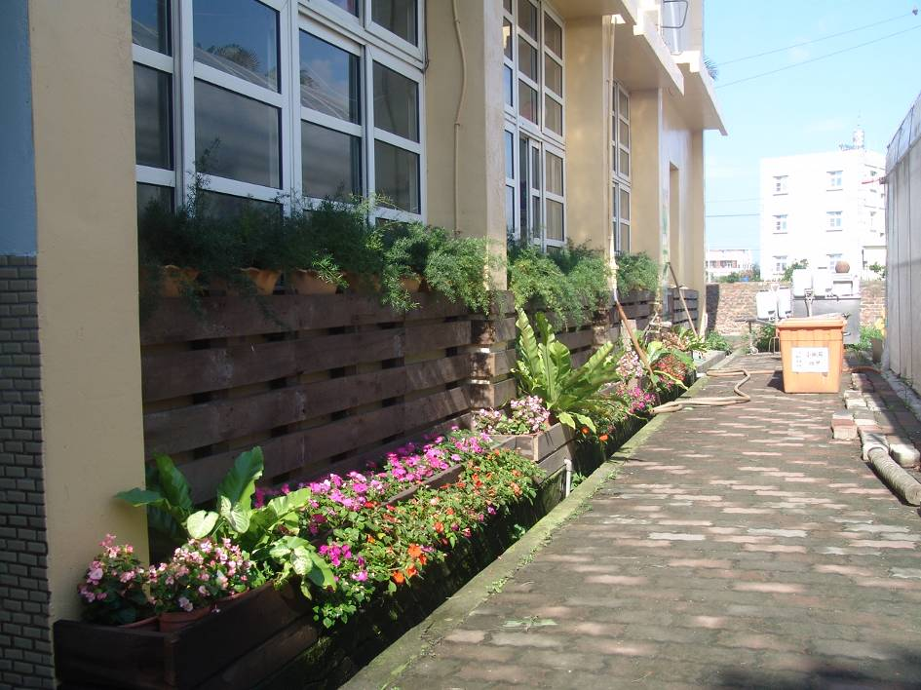
說明：紅磚道美化
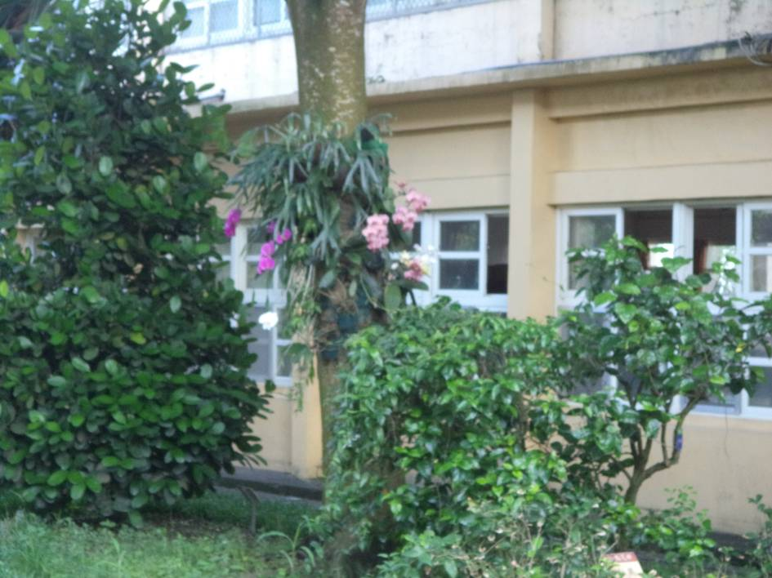
說明：蘭花盛開

美化的校園環境

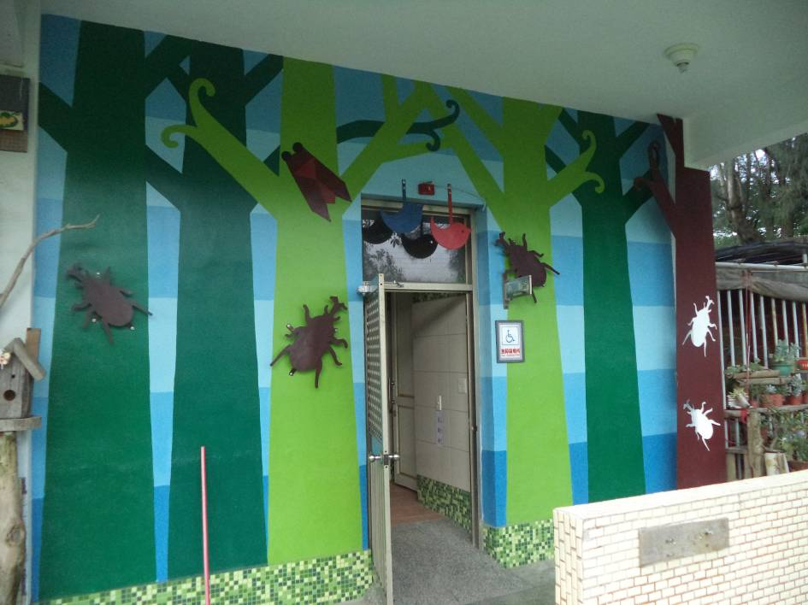
說明：廁所外牆美化
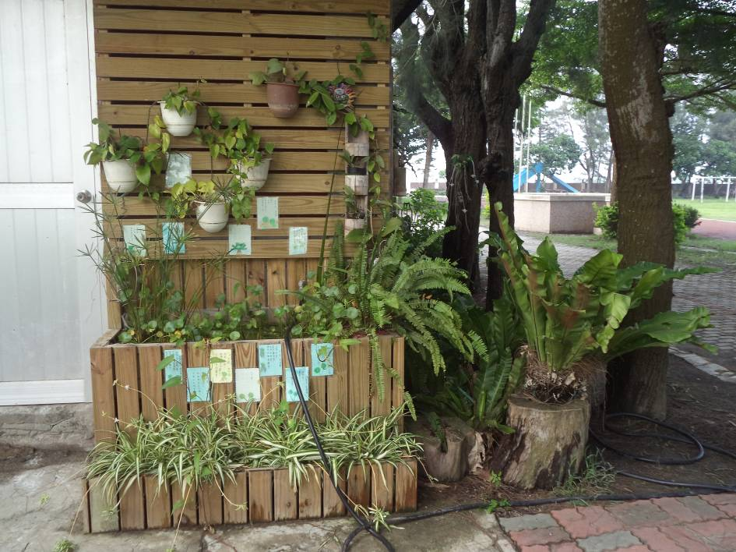
說明：許願池

美化的校園環境

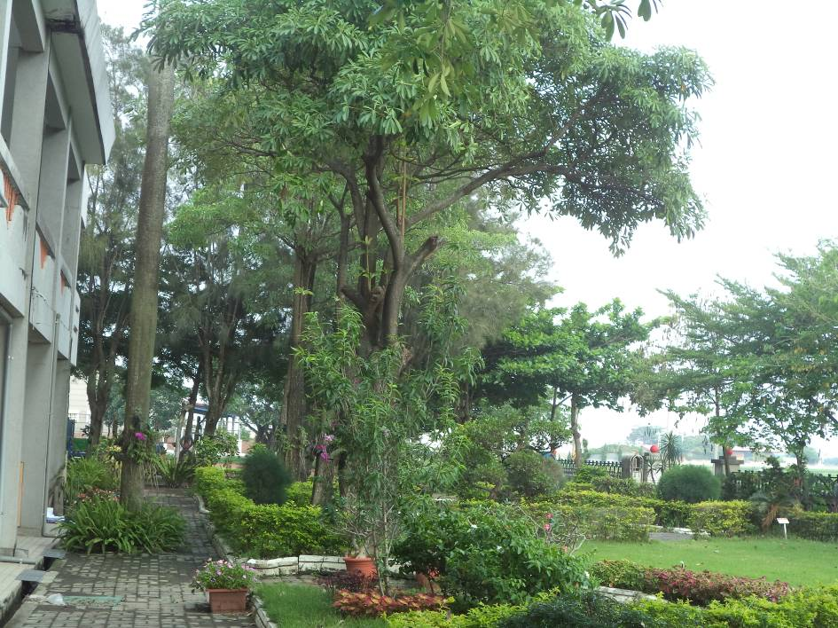
說明：前棟教室花圃綠化
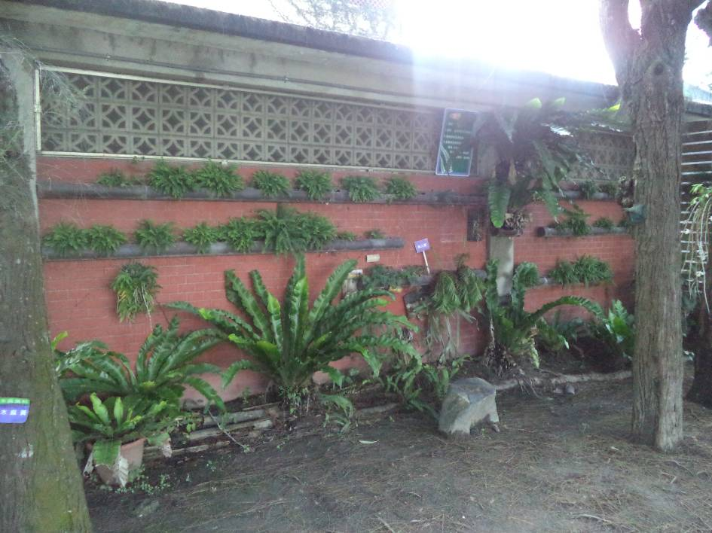
說明：蕨類生態園

